Pressemitteilung
Die Gulf News nutzt erfolgreich den wasserlosen Offsetdruck, um Wasser zu sparen und die Produktpalette zu erweitern

Koenig & Bauer Cortina Rotation und Toray Wasserlos-Offsetdruckplatten sind eine erfolgreiche Kombination für zusätzliche Akzidenz-Druckdienstleistungen

Prostějov/Tschechische Republik, 24. März 2020 – Toray, der führende Anbieter innovativer Lösungen für den wasserlosen Offsetdruck, berichtet, dass die größte englischsprachige Zeitung in den Vereinigten Arabischen Emiraten seit mittlerweile einigen Jahren auf einer Cortina Druckmaschine von Koenig & Bauer im wasserlosen Offsetverfahren produziert. Vier der insgesamt zwölf Drucktürme der Rotationslinie, auf der mit Toray IMPRIMA WA Wasserlos-Offsetdruckplatten gedruckt wird, sind für die Heatset-Produktion ausgelegt. Das Unternehmen mit seinem Druckzentrum in Dubai hat die Auslastung der Druckmaschine mit Akzidenzaufträgen in den Bereichen Handelswerbung und Zeitschriften, zu denen auch der eigene, wöchentlich erscheinende Renommiertitel The Friday zählt, gesteigert. Mit der Installation der Rotationslinie hatte das Unternehmen auch das Zeitungsformat von Tabloid auf das Berliner Format umgestellt, das in der internationalen Zeitungsindustrie immer beliebter wird. Die etwa 40 km vom Stadtzentrum entfernte moderne Druckerei des Unternehmens, in der 100 Mitarbeiter tätig sind, wurde im Jahr 2012 eröffnet. Insgesamt beschäftigt das Unternehmen einschließlich Redaktionsmitarbeitern rund 800 Personen.

„Wir sind auf unser hochautomatisiertes, modernes Werk hier in Dubai sehr stolz“, sagt Produktionsleiter Robert Renyold. „Der Betrieb ist nicht nur voll klimatisiert, es ist auch alles automatisiert, angefangen bei unserem Drucksaal bis zum Papierlager und der Rollenförderung. Die Automatisierung erfolgt zu einem großen Teil über Roboter. Da unser Druckzentrum in der Wüste steht, ist Wasser eine knappe Ressource, und die Implementierung des wasserlosen Offsetdrucks war eine wichtige Entscheidung – für uns und für unseren Planeten.“

Renyold, der dem Unternehmen seit 15 Jahren angehört und vor Kurzem die Verantwortung für die Cortina Rotation übernommen hat, fügt hinzu, dass die reduzierte Makulatur, geringere Emissionen und eine insgesamt geringere Umweltbelastung durch den wasserlosen Offsetdruck auf der Cortina mit Toray IMPRIMA Platten zusätzliche Entscheidungskriterien waren.

Qualität war ein weiterer wichtiger Faktor. „Diese Konfiguration bietet uns ein sehr hohes Qualitätsniveau“, merkt Robert Renyold an. „Mit den Toray IMPRIMA Platten können wir einen sehr feinen Punkt produzieren, und der Tonwertzuwachs ist sehr niedrig. Wir verwenden einen 60er-Raster. All das zusammen sorgt für eine außergewöhnliche Qualität.“

Renyold hebt hervor, dass dieses gesteigerte Qualitätsniveau dem Unternehmen ermöglicht hat, einen Umsatzzuwachs zu erzielen. Dies führt er auf die Fähigkeit zurück, qualitativ sehr anspruchsvolle Akzidenzaufträge zu produzieren, die nach seinen Worten zuvor nicht möglich waren.

„Wir schätzen auch unsere Geschäftsbeziehung mit Toray“, erklärt Robert Renyold. „Wir waren mit der Aufgabe konfrontiert, vom konventionellen auf den wasserlosen Offsetdruck umzustellen und gleichzeitig zusätzliche Akzidenzanwendungen zu integrieren. Daher waren ziemlich viele Veränderungen nötig. Toray arbeitete mit uns während der Implementierungsphase von Anfang an sehr eng zusammen und half uns, auf unserem Kodak Generation News Plattenbelichter und unserer marks-3zet Wasserlos-Plattenentwicklungsmaschine die bestmögliche Plattenqualität zu erzielen. Mit ihrer Hilfe war es eine extrem reibungslose Implementierung, und die Tatsache, dass wir aufgrund unseres Klimas eine komplett klimatisierte Produktionsstätte und ein sehr konstantes Feuchteniveau in unseren Papierbeständen haben, erleichterte die Einführung ebenfalls. Um mit unserer neuen Wasserlos-Offsetplattform die von uns angepeilte hohe Qualität erzielen zu können, kam es darauf an, dass die Verbrauchsmaterialien, wie Platten, Druckfarben und Papier, sehr stabil sind und gut miteinander harmonieren. Toray unterstützte uns diesbezüglich, um sicherzustellen, dass wir dieses Ziel erreichen konnten. Sie besuchen uns auch regelmäßig, um sich einen Überblick über unsere Abläufe zu verschaffen, und wenn wir Hilfe oder Support benötigen, sind sie da, um uns zu helfen. Toray ist für die Gulf News wirklich ein wertvoller Partner. Übrigens teilen wir auch auf beiden Seiten unsere Begeisterung für die Unterstützung des Tennissports. Wir sind weiterhin die offizielle Zeitung, die sowohl die WTA Tour als auch die ATP 500 World Tour unterstützt, während Toray ein Unterstützer der vom Tennisweltverband ITF ausgerichteten World Cup Junior Tennis Finals für Jungen und Mädchen unter 14 Jahren war.“

Nähere Informationen über den wasserlosen Offsetdruck und die Produkte und Dienstleistungen von Toray sind auf der Website des Unternehmens zu finden: www.toraywaterless.com.

Bilder und Bildunterschriften:

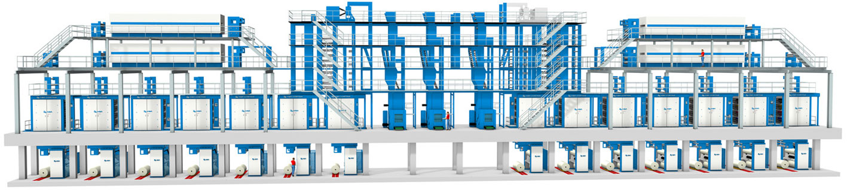
Innovative Zeitungstechnologie in der Wüste: Die beeindruckende Cortina Rotationslinie von Koenig & Bauer bei Gulf News, auf der mit Toray IMPRIMA Wasserlos-Offsetdruckplatten gedruckt wird.

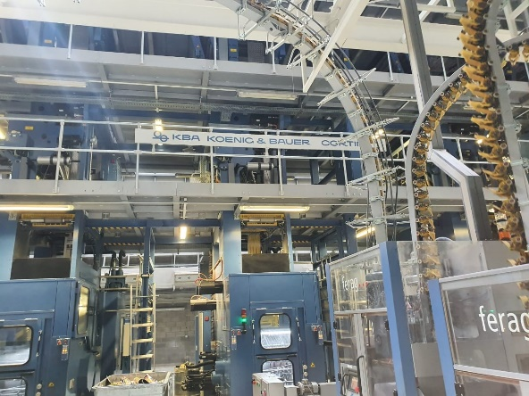
Cortina 1: Die bei der Gulf News installierte Cortina Druckmaschine hat zwölf Drucktürme, von denen vier für die Heatset-Produktion ausgerüstet sind.

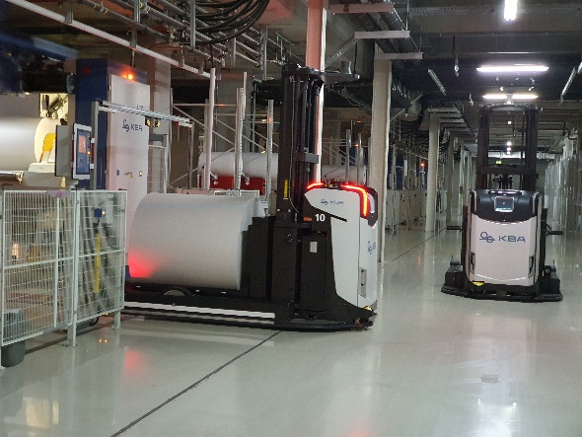
Reel handling: Robotertechnik wird im gesamten Werk zur Steigerung der Effizienz eingesetzt, so auch bei der Papierrollenlogistik.

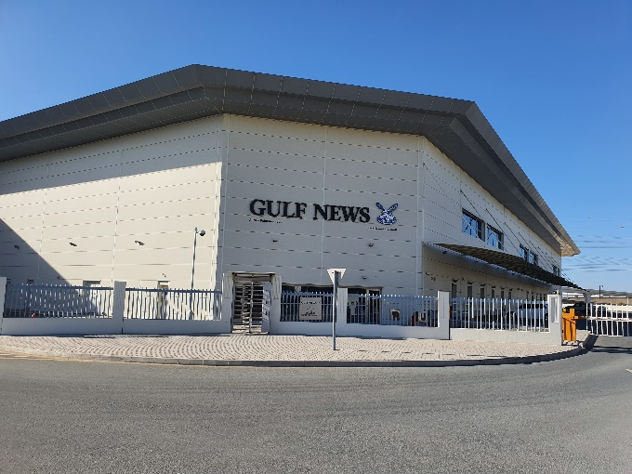
Gulf News Building: Das Hightech-Druckzentrum von Al Nisr Publishing mitten in der Wüste von Dubai.



Mr. Renyold: Robert Renyold, Produktionsleiter der Gulf News in Dubai.

Über die Gulf News
Gulf News, die führende englischsprachige Zeitung der Golfregion, erscheint bei Al Nisr Publishing LLC, einem Multimediaunternehmen mit Aktivitäten in den Bereichen Zeitungen und Zeitschriften, digitale Medien, im Kundenauftrag produzierte und herausgegebene Publikationen, Akzidenzdruck, Nischenpublikationen, Direktmarketing sowie Vertrieb.

Über Toray

Toray Industries Inc., der weltweit führende Hersteller von Druckplatten für den wasserlosen Offsetdruck, wurde 1926 gegründet. Mit Produktionswerken und Vertriebsniederlassungen in Asien, Europa, dem Nahen Osten sowie Süd- und Nordamerika ist das Unternehmen global vertreten. Hauptgeschäftsfelder von Toray sind Gewebe und Textilien, Kunststoffe und Chemikalien, IT-nahe Produkte, Umwelt- und ingenieurtechnische Lösungen, Kohlefaserverbundwerkstoffe, Biowissenschaft und andere Bereiche. Zahlreiche Produkte werden auf Grundlage einer firmeneigenen Polymertechnologie entwickelt und in der Elektronik-, Verpackungs-, Textil-, Kraftfahrzeug- und Luftfahrtindustrie eingesetzt. Der letzte Jahresumsatz lag bei annähernd 15 Mrd. €.

Toray Graphics, eine Tochtergesellschaft von Toray Textiles Central Europe (TTCE), hat seinen Sitz in der Tschechischen Republik und betreibt eine hochmoderne Produktionslinie für wasserlose Druckplatten. An dem Standort in Prostějov, mitten in Europa, sind alle Geschäftsaktivitäten, wie Vertrieb, Kundendienst, Marketing, Produktion sowie Forschung und Entwicklung zusammengefasst, um das Netzwerk aus unabhängigen Händlern und Vertriebspartnern schnell und effizient unterstützen zu können.

Pressekontakte:
DUOMEDIA
Monika Dürr
Tel.: +49 6104 944 895
E-Mail: monika.d@duomedia.com
www.duomedia.com

TORAY
IMPRIMA – Graphics Division
Toray Textiles Central Europe s.r.o.
Prumyslová 4
79640 Prostějov
Tschechische Republik
Tel.: +420 (582) 303 800
E-Mail: imprima@ttce.toray.cz
www.imprima.toray

